TP8 : SYNTHESE D’UN PIGMENT NATUREL
Objectifs : Réaliser la synthèse d’un pigment naturel et la teinture d’un tissu de coton.

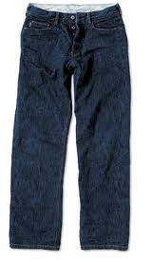
L’indigotier est un arbuste cultivé comme plante tinctoriale. Sa feuille est une des sources naturelle de la teinture bleue d’indigo. Cette teinture est aujourd’hui synthétisée.
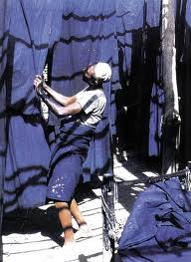
Quel est le protocole de sa synthèse ?
Comment réaliser la teinture d’un tissu de coton avec ce pigment ?

I/ Mise en œuvre au laboratoire :
1/ Synthèse et extraction :
- Dans un erlenmeyer, dissoudre 0,2g de 2-nitrobenzaldéhyde $C_{7}H_{5}{NO}_{3}$ dans 5 mL d'acétone $C_{3}H_{6}O$.
- Diluer avec 10 mL d'eau distillée et mettre en route l'agitateur.
- A l'aide d'une burette, ajouter avec précaution (mL par mL) 3,0 mL d'une solution d'hydroxyde de sodium (${Na}^{+}+{HO}^{-}$) de concentration C = 2,0 mol.L⁻¹. (gants et lunettes)
- Poursuivre l'agitation pendant environ 5 minutes. Le mélange s’échauffe et brunit : l’indigo formé $C_{16}H_{10}N_{2}O_{2}$ précipite.
- Filtrer sous vide. Laver le précipité à l'eau distillée jusqu'à ce que l'eau de lavage devienne incolore.
- Sécher le solide en tirant sous vide puis à l'étuve à 100°C pendant 30 minutes.

L’indigo est insoluble dans l’eau et dans la plupart des solvants : on ne peut donc pas fabriquer directement une teinture. On utilise alors une forme réduite, soluble dans l’eau, appelée leucodérivé que l’on doit préparer au dernier moment car il s’oxyde à l’air.

2/ Teinture :
- Dans un erlenmeyer avec bouchon dissoudre 0,5 g de dithionite de sodium dans 40 mL d’eau chaude avec une pastille de soude. Ajouter une pointe d’indigo, boucher l’erlenmeyer et agiter jusqu’à dissolution complète de l’indigo. Ajouter plus de dithionite de sodium si l’indigo n’est pas entièrement dissout.
- Immerger un échantillon de tissus blanc dans cette solution à l’aide d’un agitateur, reboucher et agiter.
- Après environ 30 s, retirer l’échantillon, le laver sous le robinet, le presser entre deux feuilles de papier absorbant, le laisser à l’air libre pour le sécher.

II/ Exploitation théorique :
1/ Etude de la réaction chimique
1/ Quelles précautions faut-il observer lors de la manipulation ? Répondre à l’aide des pictogrammes de sécurité.
2/ Ecrire l’équation de la réaction sachant que les ions sodium ${Na}^{+}$ sont spectateurs et qu’il se forme également des ions éthanoate $CH_{3}CO_{2}^{-}$ et de l’eau.
3/ Etablir le tableau d’avancement de cette réaction.
4/ Calculer les masses molaires moléculaires suivantes : M(indigo), M(2-nitrobenzaldéhyde) et M(acétone).
5/ Déterminer les quantités de matière initiales des réactifs. (Pour savoir quelle formule utiliser, il faut faire attention à l'état physique dans lequel ces réactifs se trouvent)
6/ Quel est le réactif limitant ?
7/ Quelle est la masse d'indigo qui doit se former ?

2/ Etude du produit obtenu : l’indigo
8/ A partir du protocole proposé, en déduire si l’indigo est soluble dans l’eau et dans l’acétone ? Est-ce un pigment ou un colorant ? Justifier.
9/ Sa température de fusion est-elle inférieure à 100 °C ?
10/ A partir de la formule topologique de l’indigo, établir sa formule développée et sa formule semi-développée.
11/ Quelles sont les groupes fonctionnels présents dans l’indigo ?
12/ Surligner dans la formule semi-développée les doubles liaisons. Que remarquez-vous ?
13/ Cette molécule possède une isomérie Z/E. D’après la représentation donnée ci-dessous, donner le nom de l’isomère. Pourquoi est-il plus stable que l’autre ?

Données : On donne les formules topologiques suivantes :
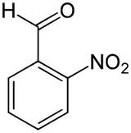 | 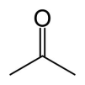 | 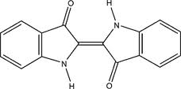 | 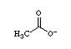
2-nitrobenzaldéhyde | Acétone | Indigo | Ion éthanoate

LISTE DE MATERIEL TP8
Synthèse de l’indigo
Paillasse élèves | Paillasse professeur
Erlenmeyer + bouchon  Agitateur magnétique  Burette  Bécher poubelle + 100 mL  Filtration sur Büchner (avec papier filtre)  coupelle + spatule  Eprouvette graduée 100 mL  Eau distillée | Etuve sur 100 °C  2-nitrobenzaldéhyde $C_{7}H_{5}{NO}_{3}$  Acétone  Solution de soude à 2,0 M (1L pour toute la classe)  Gants  Lunettes

Teinture du tissu
Par poste | Au bureau
Erlenmeyer + bouchon  Agitateur en verre  Pinces  Eau distillée | Dithionite de sodium Na₂S₂O₄  Soude pastilles  Morceaux de tissus blanc (coton)  Papier absorbant

